**可持续且灵活：奥迪Q6 e-tron车型系列于英戈尔施塔特工厂投产**

* **位于奥迪总部的英戈尔施塔特工厂是四环品牌在德国第一家设立自有电池装配车间的工厂**
* **新产线无缝集成到现有车身车间和装配线中**
* **奥迪Q6 e-tron车型系列在英戈尔施塔特工厂的生产实现碳中和**

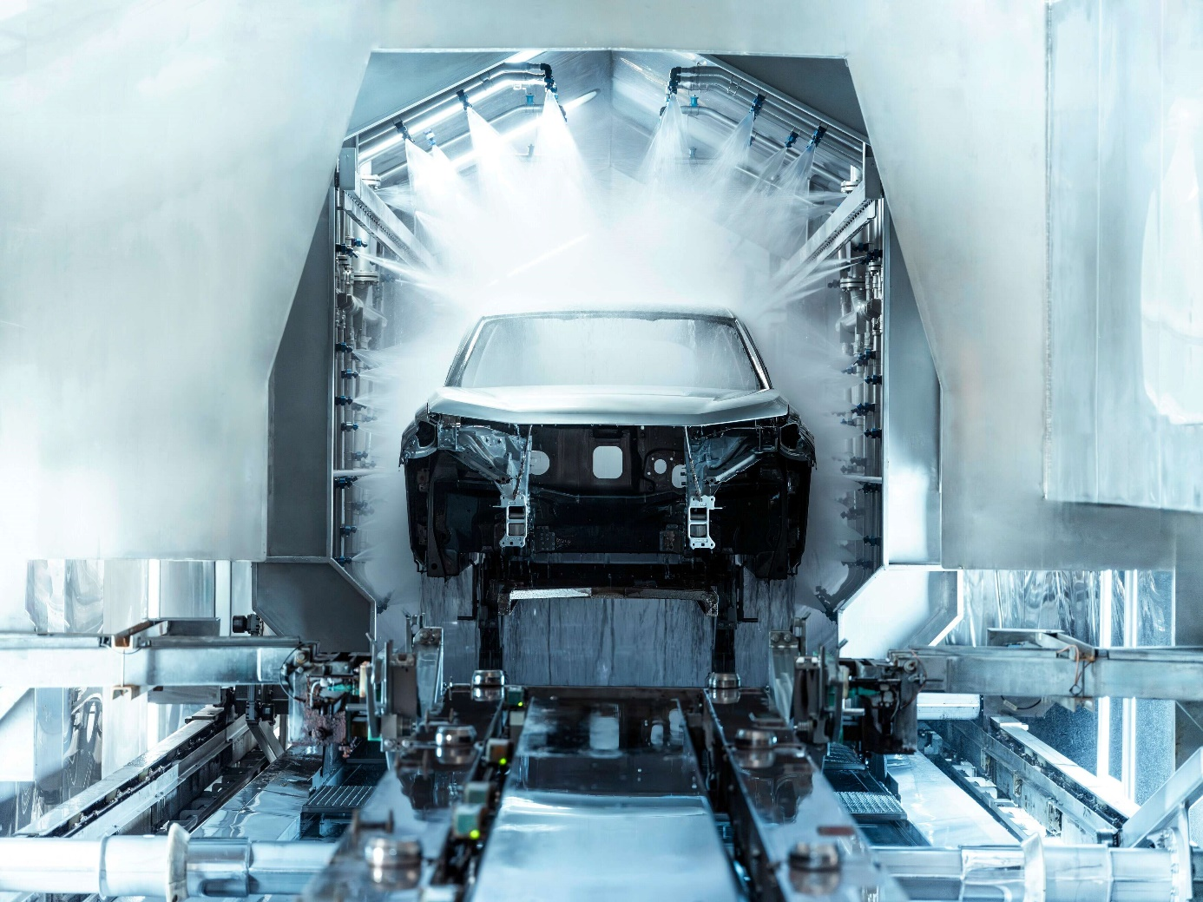

奥迪进一步提升英戈尔施塔特工厂奥迪Q6 e-tron喷漆车间自动化水平

**英戈尔施塔特，2024年3月28日——2023年底，奥迪Q6 e-tron车型系列正式投产，成为四环品牌在德国英戈尔施塔特总部打造的首个纯电动量产车型。在奥迪“360工厂”未来生产战略的指引下，奥迪将新产线无缝集成到现有车身车间和装配线中。自2024年1月1日起，奥迪英戈尔施塔特工厂成为继比利时布鲁塞尔工厂（2018年实现碳中和）、匈牙利杰尔工厂（2020年实现碳中和）后第三个实现碳中和[1]的工厂。此外，奥迪英戈尔施塔特工厂也是四环品牌在德国第一家设立自有电池装配车间的工厂。**

奥迪全球CEO高德诺（Gernot Döllner）强调了首款基于PPE豪华纯电动平台打造的奥迪Q6 e-tron车型的重要性：“PPE平台和奥迪Q6 e-tron车型系列的投产为未来奥迪纯电车型阵容的发展奠定了基础。这是我们朝着目标迈出的决定性的一步：到2027年，奥迪计划在所有核心细分市场推出电动车型。”奥迪汽车股份公司管理董事会生产及物流董事葛惟柯（Gerd Walker）表示，奥迪Q6 e-tron的正式投产是推进“360工厂”未来生产战略取得的里程碑式成就，“到2030年，奥迪在全球的自有生产基地都将投入电动车生产。我们正借助电动化的契机，推动奥迪工厂的全面转型。随着奥迪Q6 e-tron车型系列的顺利投产，奥迪英戈尔施塔特工厂向着成为‘360工厂’阔步前行。”面向未来生产，奥迪有着清晰的愿景。

在全方位助力可持续发展的“360工厂”未来生产战略的指引下，奥迪正推动自有生产基地的现代化和数字化转型。自2024年起，奥迪英戈尔施塔特工厂已成功完成转型，实现对奥迪Q6 e-tron车型系列及其它所有车型的碳中和生产。

**前沿生产技术赋能全新电池装配车间**

为PPE车型设立的全新电池装配车间是奥迪对现有系统进行现代化升级和扩展的范例。在约3万平方米的车间内，约有300名员工每天分三个班次工作，可完成约1,000件高压电池的装配任务，装配流程的自动化率近90%。这些电池将首先应用在奥迪Q6 e-tron车型系列中。与此同时，四环品牌正在为未来自主生产电池模块积累宝贵经验。奥迪英戈尔施塔特工厂的员工们通过汲取布鲁塞尔工厂生产奥迪Q8 e-tron的经验和盖默斯海姆电池测试中心提供的专业知识，受益良多。“通过这种方式，我们在扩大生产范围的同时也为工厂引入了新的生产技术。”奥迪汽车股份公司管理董事会生产及物流董事葛惟柯解释道。

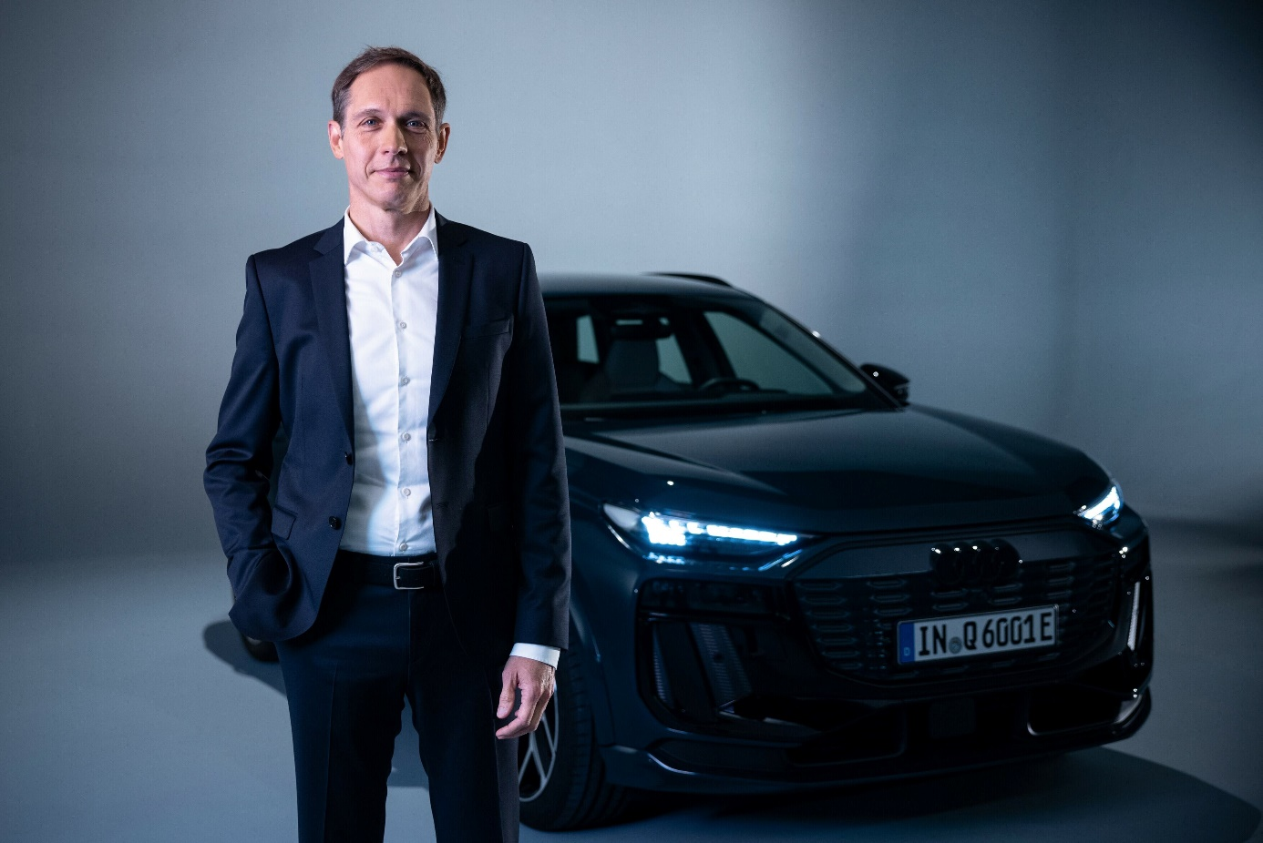

奥迪汽车股份公司管理董事会生产及物流董事葛惟柯

全新的电池装配车间位于奥迪英戈尔施塔特工厂物流和货物运输中心（GVZ）的电池装配厅内，完全由绿色电力供能，不仅无需额外搭建场地，还能显著提升生产灵活性和效率。

**奥迪全球最大的动力总成生产工厂——奥迪杰尔工厂为PPE平台打造专用电机**

目前，奥迪英戈尔施塔特工厂正从位于匈牙利杰尔的奥迪全球最大的动力总成工厂采购PPE平台的专用电机。奥迪匈牙利正通过三条全新安装的生产线制造该电机。这些电机随后由运输与物流公司德铁货运（DB Cargo）运往英戈尔施塔特，整个运输过程均为零碳排放。自2020年起，奥迪杰尔工厂已实现碳中和生产。“推动自有生产基地的可持续生产是‘360工厂’未来生产战略的核心行动领域，也是我们在打造面向未来的生产网络过程中必不可少的一步。”葛惟柯表示。

**车身车间设备更新并提升灵活性**

为实现奥迪Q6 e-tron车型系列的可持续高效生产，奥迪将PPE车型的车身车间等生产线集成到现有架构中。PPE车型的车身在英戈尔施塔特工厂内一座面积约为14.8万平方米的厂房内生产。奥迪Q6 e-tron车型系列的车身部件由每班328名员工和1,150台机器人制造，自动化率达到87%。

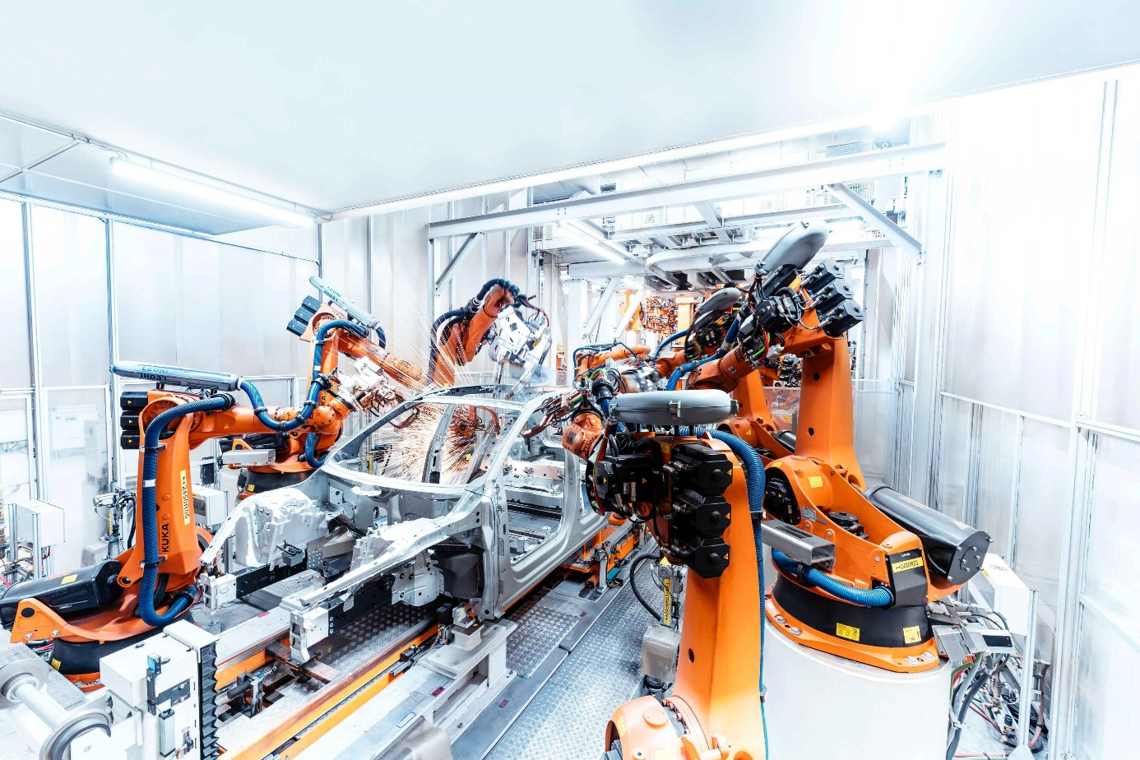

车身车间的自动化率达到87%

高度灵活的生产设备使奥迪能够快速推出未来车型。为了实现资源的可持续协同利用，奥迪还重新启用了曾经用于生产其它车型的680台机器人来制造PPE车型车身。此外，奥迪还投入了一支由40多辆自动导引车（AGV）组成的车队用于奥迪Q6 e-tron车型系列生产，它们负责供给材料，以及在焊装车间的自动化作业过程中提供所需零件。

**利用现有设备组装PPE车型**

奥迪正依托于现有系统和设备完成组装任务。历经八次改造，奥迪Q6 e-tron车型系列的装配流程已经无缝整合进奥迪A4和奥迪A5车型的装配线中。这样，不同车型系列的燃油车和电动车可以在一条装配线上完成组装工作。

**高度自动化的喷漆车间**

为了生产全新纯电动车型系列，奥迪进一步扩大了喷漆车间。其中，奥迪拓展并升级了阴极浸涂（CDC）工艺步骤之后的烘干设备，并引入了全新的自动封孔集成步骤。在阴极浸涂工艺之后，机器人将使用粘

合垫来密封车身上大约70个孔，并对每个孔进行单独测量。此前，这部分工作需要人工完成。同时，升级后的烘干设备将以更高的能量输出，达到阴极浸涂后固化各车身部件所需160℃的目标温度。喷漆车间也采用自动化生产技术，以检测、评估和处理车辆表面不规则的情况，从而客观监测涂层表面情况，在提升工艺质量的同时也让质量监控更加透明。具体来看，机器人首先使用自动化测量系统对车辆表面进行扫描，为后续自动化涂装打下基础。随后，涂装机器人将使用打磨和抛光工具处理车辆，员工们则通过大屏幕监控工作区域的情况。

**灵活的热成型材料生产设备**

在奥迪Münchsmünster生产基地的冲压车间里，专家团队正致力于升级PPE平台的热成型工艺。热成型工艺主要用于生产与安全相关的零部件，其目的是为PPE车型的钣金零件（如A柱、B柱以及车身纵向构造部件）提供额外的稳定性和碰撞安全性。工厂将金属板置于专用的熔炉中加热至约950℃，然后利用冲压成型机和适当的模具打造出所需部件，随后利用通风口对加热后的金属进行局部冷却，以按需调整零部件强度，从而进一步优化防碰撞性能并减轻车身重量。

由于材料的硬度很高，需要使用特殊的激光在部件上切割出所需的轮廓。

除了为PPE车型生产零部件，未来该制造设备还将用于制造基于PPC豪华燃油车平台打造的燃油车型的零部件。得益于设备的高度灵活性，奥迪Münchsmünster生产基地可以生产44种零部件。同时，奥迪调整了激光切割机和冲压成型机的设置，以实现流程的全自动化和工作时间最优化，工厂零部件的日产能可达约2万个。

**\*本文所述相关产品配置为海外版本，中国市场具体配置信息请以中国上市产品为准。**

**奥迪（中国）企业管理有限公司**

柳润家 先生

电话：+86 10 6531 3255

E-mail: [Runjia.Liu@audi.com.cn](mailto:Runjia.Liu@audi.com.cn)

如需更多媒体资料，请登录奥迪中国新闻中心：

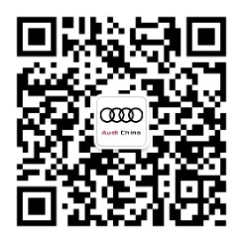

–完–

**关于奥迪**

奥迪集团凭借奥迪、宾利、兰博基尼、杜卡迪品牌，成为最成功的高端及超豪华汽车和摩托车制造商之一。奥迪集团的分支机构遍布全球100多个市场，并在全球12个国家设有21个生产基地。

奥迪品牌2023年的客户交付量为190万辆，宾利品牌的客户交付量达13,560辆，兰博基尼品牌的客户交付量达10,112辆，杜卡迪品牌摩托车的客户交付量达58,224辆。在2023财年，奥迪集团总销售收入为699亿欧元，营业利润为63亿欧元。2023年，奥迪集团在全球拥有超过87,000名员工，其中超过53,000人在德国总部。凭借品牌吸引力和众多新产品，奥迪集团正在系统性地向智能网联的可持续高端出行提供者转型。

1. 奥迪认为净零碳中和是在用尽其他可能的减排措施后，公司通过自愿的全球补偿项目，抵消奥迪产品或活动造成的二氧化碳排放，以及目前在奥迪汽车供应链、制造和回收过程中不可避免的二氧化碳排放。在这种情况下，在车辆的整个使用阶段，即从车辆交付给客户开始，所产生的二氧化碳排放量并没有被考虑在内。